LB-7035 型油气回收多参数检测仪
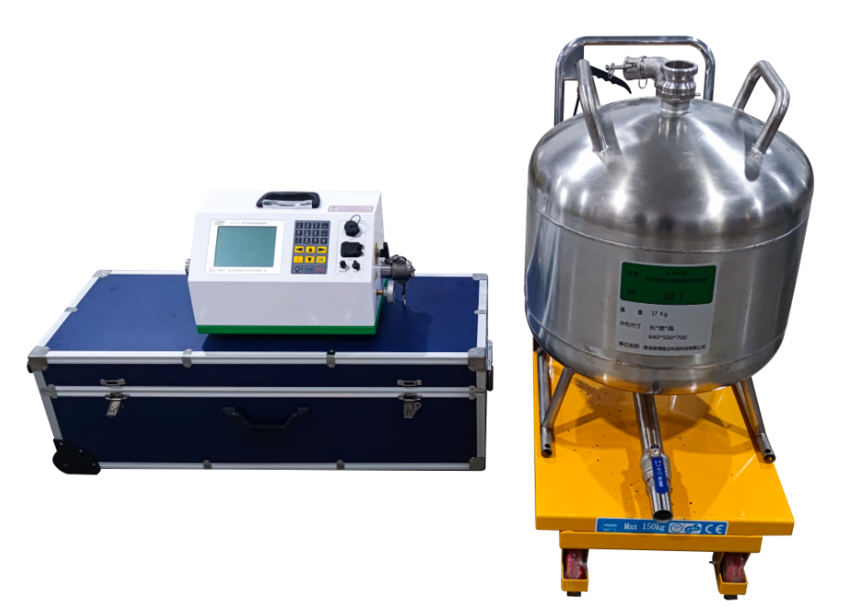
产品介绍
LB-7035 型油气回收多参数检测仪是我司针对加油站油气回收系统的验收检验而精心研制的新产品。该检测仪技术性能指标符合生态环境部、国家市场监督管理总局颁布的《GB20952-2020 加油站大气污染物排放标准》规定。应用高性能 32 位处理器、宽温工业显示屏、传感器及新材料领域的高新技术。适用于油气回收系统的密闭性、液阻和气液比等参数的检测。适用于现有加油站的汽油油气排放管理，以及新、改、扩建加油站项目的环境影响评价、设计、竣工验收及其建成后的油气排放管理。
性能特点
- 设备具有防爆性能，可应用于防爆及非防爆场合；
- 密闭性、液阻和气液比等参数检测一体化；
- 5.7 寸大屏幕，显示信息量大；
- 设备一体化，模块化设计，快速管接口等便于检测仪组装；
- 采用特殊算法，流量、体积更准确；
- 仪器配置压力发生器，便于仪器密闭性检测；
- U 盘读写，检测仪测量数据可实现与电脑间转存；
- 检测地点信息可输入，具有智能拼音输入法功能，方便输入中英文；
- 具有实时时钟功能，无需输入检测时间；
- 能实时测量大气压、环境温度和环境相对湿度；
- 各参数均可实现多次检测，并可实现选择式打印输出；
- 可适应热敏和针式两种微型打印机，用户可根据需要选配（出厂默认配置热敏打印机）；
- 内置大容量可充电防爆型锂电池，可连续工作 12 小时；
- 具有电源管理功能，使检测仪更节能；
- 多功能主机箱采用高强度、轻量化材料，并采用分区设计，实现主机与附件分区放置；
- 油桶进出口均有快速帽子，防止汽油挥发，影响人体健康。
技术参数
主要参数 | 参 数 范 围 | 分 辨 率 | 准 确 度
流量范围 | (10～130)L/min | 0.1L/min | 优于±1% FS
压 力 | (-2500～2500)Pa | 1 Pa | 优于±1% FS
温 度 | (-40～100)℃ | 0.1℃ | 优于±3.0℃
湿 度 | (0～100)%RH | 0.1%RH | 优于±3%RH
功 耗 | ＜5W
待机时间 | 不小于 12 小时
显 示 屏 | 5.7 英寸
工作温度 | -20-45℃
工作湿度 | 0-90%RH
外型尺寸 | (长 400×宽 250×高 240)mm
整机重量 | 约7kg
油桶容量 | 80L
防爆类型 | Ex ib ⅡA T4 Gb

组成及连接

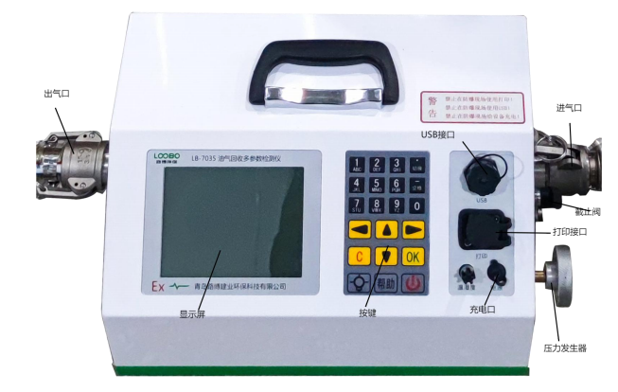
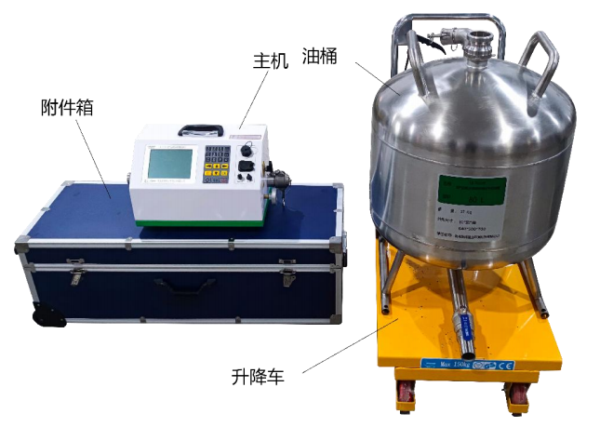
主机接口 组成部分

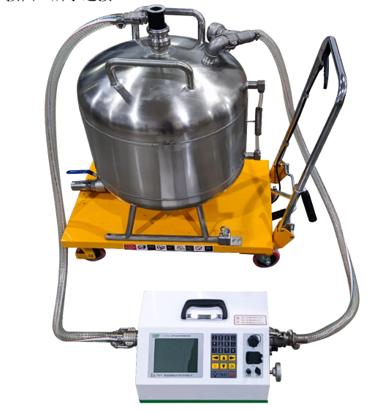
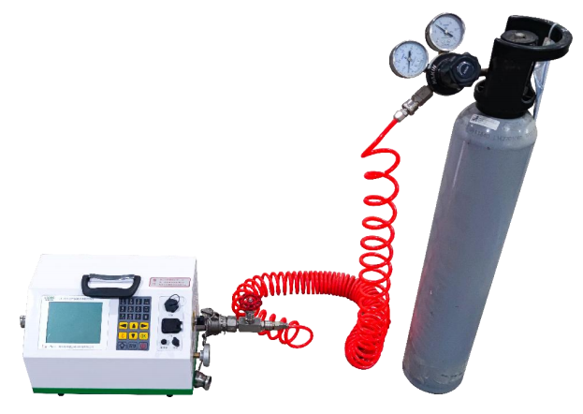

气液比连接 氮气瓶选配

青岛路博环保提供产品的售后及技术支持！

